Ngày giảng: /09/2024

**CHỦ ĐỀ 2. CÁC PHƯƠNG PHÁP NHÂN GIỐNG VÔ TÍNH CÂY ĂN QUẢ**

**BÀI 4. THỰC HÀNH NHÂN GIỐNG CÂY ĂN QUẢ BẰNG PHƯƠNG PHÁP CHIẾT CÀNH**

**I. MỤC TIÊU BÀI HỌC**: Sau bài học này học sinh phải:

***1. Kiến thức***

- Thực hiện được kĩ thuật nhân giống vô tính một số loại cây ăn quả phổ biến bằng phương pháp chiết cành.

- Có ý thức bảo vệ môi trường và an toàn lao động.

***2. Năng lực***

***2.1. Năng lực công nghệ***

- Nhận thức công nghệ: Nhận biết được kĩ thuật nhân giống vô tính một số loại cây ăn quả phổ biến bằng phương pháp chiết cành.

- Sử dụng công nghệ: Thực hiện được kĩ thuật nhân giống vô tính một số loại cây ăn quả phổ biến bằng phương pháp chiết cành.

- Giao tiếp công nghệ: Có ý thức bảo vệ môi trường và an toàn lao động.

***2.2. Năng lực chung***

- Năng lực tự chủ, tự học: Tự tìm hiểu các kiến thức có liên quan đến nhân giống vô tính cây ăn quả

- Năng lực giao tiếp và hợp tác: Biết sử dụng thông tin để trình bày, thảo luận các vấn đề liên quan đến nhân giống vô tính cây ăn quả bằng phương pháp chiết cành, lắng nghe và phản hồi tích cực trong quá trình hoạt động nhóm

- Năng lực giải quyết vấn đề: Giải quyết được các tình huống đặt ra có liên quan đến nhân giống vô tính cây ăn quả bằng phương pháp chiết cành.

***3. Phẩm chất***

- Chăm chỉ: Có ý thức vận dụng kiến thức về nhân giống vô tính cây ăn quả bằng phương pháp chiết cành vào thực tiễn cuộc sống.

- Trách nhiệm: Tích cực trong các hoạt động. Có ý thức bảo vệ môi trường và an toàn lao động.

**II. THIẾT BỊ DẠY HỌC VÀ HỌC LIỆU**

**1. Chuẩn bị của giáo viên**

- Giấy A4. Phiếu học tập. Ảnh, power point. Ti vi, máy tính.

**2. Chuẩn bị của HS**

- Dụng cụ học tập phục vụ cho quá trình hoạt động nhóm

- Học bài cũ. Đọc trước bài mới.

**III. TIẾN TRÌNH DẠY HỌC**

**Hoạt động 1: Khởi động**

*a.Mục tiêu*: Khơi gợi nhu cầu tìm hiểu về nhân giống vô tính cây ăn quả

*b. Nội dung*: HS trả lời được câu hỏi.

Cây Ổi thường được nhân giống bằng phương pháp chiết cành. Em hãy kể tên một số loại cây ăn quả được nhân giống bằng phương pháp này.

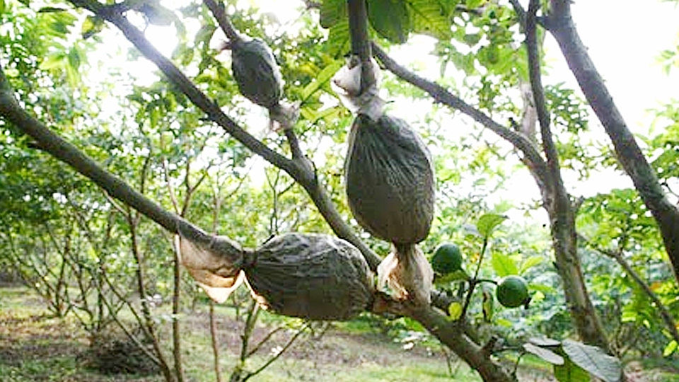

***Cây ăn quả được nhân giống bằng phương pháp chiết cành***

*c. Sản phẩm*: Báo cáo hoạt động nhóm.

- Một số loại cây ăn quả được nhân giống bằng phương pháp chiết cành như nhãn, xoài, chanh, quất, bưởi....

*d. Tổ chức hoạt động*

**Chuyển giao nhiệm vụ**

GV yêu cầu HS quan sát và thảo luận trao đổi nhóm cặp bàn, trả lời câu hỏi

trên trong thời gian 1 phút.

HS quan sát và tiếp nhận nhiệm vụ.

**Thực hiện nhiệm vụ**

HS quan sát, trao đổi nhóm cặp bàn, trả lời câu hỏi.

**Báo cáo, thảo luận**

GV yêu cầu đại diện nhóm trình bày, nhóm khác nhận xét và bổ sung.

Đại diện nhóm trình bày, nhóm khác nhận xét và bổ sung.

**Kết luận và nhận định**

GV nhận xét trình bày của HS.

GV chốt lại kiến thức.

GV vào bài mới: Nhân giống vô tính cây ăn quả bằng phương pháp chiết cành cần chuẩn bị dụng cụ và vật liệu nào? Được tiến hành theo quy trình nào? Để trả lời được các câu hỏi trên thì chúng ta vào bài hôm nay

HS định hình nhiệm vụ học tập.

**Hoạt động 2: Hình thành kiến thức mới**

***Nội dung 1. Lập danh mục vật liệu và dụng cụ cần thiết(5’)***

a.*Mục tiêu*: Chọn được những vật liệu và dụng cụ cần thiết cho bài thực hành.

*b. Nội dung*: Vật liệu và dụng cụ thực hành.

*c. Sản phẩm*: Hoàn thành nhiệm vụ.

*d. Tổ chức hoạt động*

|  |  |
| --- | --- |
| **Hoạt động của GV và HS** | **Nội dung cần đạt** |
| **Chuyển giao nhiệm vụ**  GV yêu cầu các nhóm tiến hành liệt kê các dụng cụ và vật liệu cần thiết cho bài thực hành.  **Thực hiện nhiệm vụ**  HS kiểm tra lại vật liệu và dụng cụ thực hành đã được phát và chuẩn bị.  Gv bao quát lớp, hỗ trợ các nhóm thực hiện nhiệm vụ.  Các nhóm thống nhất kết quả làm việc, lập danh mục vật liệu và dụng cụ cần thiết.  **Báo cáo, thảo luận**  GV yêu cầu đại diện nhóm trình bày, nhóm khác nhận xét và bổ sung.  Đại diện nhóm trình bày, nhóm khác nhận xét và bổ sung.  GV: Ở Miền Nam, miền Bắc thời vụ chiết cành diễn ra vào thời gian nào trong năm?  1-2HS trả lời, HS khác nhận xét và bổ sung  - Miền Nam: chiết cành quanh năm  - Miền Bắc: Không chiết cành vào mùa đông  **Kết luận và nhận định**  GV nhận xét trình bày của HS. GV chốt lại kiến thức.  HS nghe và ghi nhớ, ghi nội dung vào trong vở. | I. Vật liệu, dụng cụ và thời gian chiết cành  1.Vật liệu và dụng cụ  - nhãn, xoài, chanh, quất, bưởi....  - Giá thể được phối trộn từ đất vườn, rơm, rạ, bèo khô băm nhỏ hoặc xơ dừa, lá mục theo tỉ lệ 2:1, độ ẩm 80-90%  - Chất kích thích ra rễ  - Dao, găng tay, xô đựng, kéo cắt cành, tấm nilon sinh học kích thước 30cmx20cm, dây buộc mềm 15cm-20cm  2. Thời vụ chiết cành  - Miền Nam: chiết cành quanh năm  - Miền Bắc: Không chiết cành vào mùa đông |

***Hoạt động 2.2. Thực hành nhân giống cây ăn quả bằng phương pháp chiết cành***

*a.Mục tiêu:* Thực hiện được kĩ thuật nhân giống vô tính một số loại cây ăn quả phổ biến bằng chiết cành

*b. Nội dung:* Nhân giống cây ăn quả bằng phương pháp chiết cành

*c. Sản phẩm*: Báo cáo hoạt động nhóm và trả lời câu hỏi

*d. Tổ chức hoạt động*

|  |  |
| --- | --- |
| **Hoạt động của GV và HS** | **Nội dung cần đạt** |
| **Chuyển giao nhiệm vụ**  GV yêu cầu HS nêu các bước tiến hành nhân giống cây ăn quả bằng phương pháp chiết cành  GV nêu tiêu chí đánh giá sản phẩm  GV yêu cầu HS tiến hành thực hiện theo nhóm, mỗi nhóm chiết 1 cành/loại cây theo quy trình thực hành nhân giống cây ăn quả bằng phương pháp chiết cành.  **Thực hiện nhiệm vụ**  HS suy nghĩ và trả lời câu hỏi của GV.  HS nghe và ghi nhớ  HS tiến hành thực hành thực hiện theo nhóm, mỗi nhóm chiết 1 cành/loại cây theo quy trình thực hành nhân giống cây ăn quả bằng phương pháp chiết cành.  GV theo dõi, uốn nắn các thao tác sai sót của HS.  **Báo cáo, thảo luận**  GV yêu cầu đại diện nhóm trình bày, nhóm khác nhận xét và bổ sung.  Đại diện nhóm trình bày, nhóm khác nhận xét và bổ sung.  GV yêu cầu HS tự đánh giá kết quả thực hành của nhóm mình và nhóm khác theo hướng dẫn của GV theo bảng 3.1  **Kết luận và nhận định**  GV nhận xét trình bày của HS. GV chốt lại kiến thức.  HS nghe và ghi nhớ, ghi nội dung vào trong vở. | II. Các bước tiến hành  Bước 1. Chọn cành chiết  Bước 2. Khoanh vỏ  Bước 3. Xử lý cành chiết  Bước 4. Bó cành chiết  Bước 5. Cắt cành chiết  III. Tiêu chí đánh giá  1. Sản phẩm  - Cành chiết có đường kính 1-2cm, lá màu xanh đậm, không có hoa, quả và lộc non  - Vết khoanh vỏ của cành chiết được bọc kín giá thể  - Nylon bao kín giá thể và được buộc chắc chắn  - Bầu giá thể có đường kính gấp khoảng 10 lần đường kính cành  - Cành chiết ra rễ sau 45-60 ngay và rễ có màu nâu vàng  2. An toàn lao động  - Tuân thủ nghiêm kỉ luật lao động  - Thực hiện đúng theo hướng dẫnn  - Làm việc tập trung  - Không sử dụng dụng cụ khác  3. Bảo vệ môi trường  - Dây và túi nilon không bị vứt bỏ lãng phí  - Các đoạn dây nylon thừa hoặc đã dùng thu gom về nơi quy định  - Nơi tổ chức nhân giống cần vệ sinh sạch và gọn  4. Đánh giá kết quả  HS đánh giá kết quả thực hành theo mẫu bảng 4.1 |

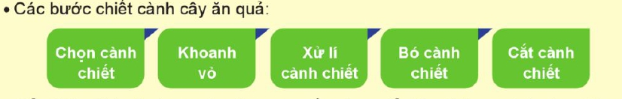

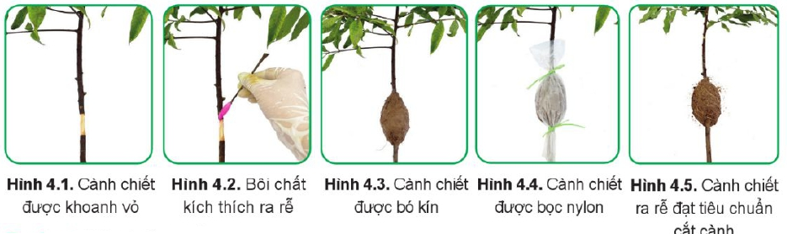

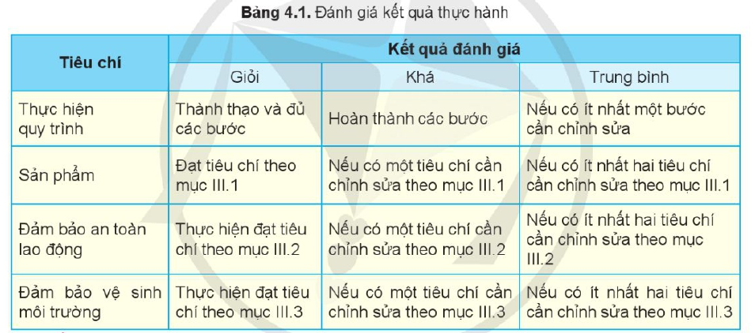

**Hoạt động 3: Luyện tập**

*a.Mục tiêu*: Củng cố kiến thức về nhân giống vô tính cây trồng

*b. Nội dung*: HS tiến hành làm bài tập

*c. Sản phẩm*: HS các nhóm hoàn thành bài tập

*d. Tổ chức thực hiện:*

|  |  |
| --- | --- |
| **Hoạt động của GV và HS** | **Nội dung cần đạt** |
| GV đưa ra bài tập sau:  1.Em hãy trình bày các bước nhân giống vô tính cây ăn quả bằng phương pháp chiết cành  GV yêu cầu HS thảo luận trao đổi nhóm cặp bàn, hoàn thành bài tập trong thời gian 3 phút.  HS quan sát và tiếp nhận nhiệm vụ.  **Thực hiện nhiệm vụ**  HS quan sát và thảo luận nhóm cặp bàn và trả lời câu hỏi.  GV theo dõi và giúp đỡ các nhóm học sinh.  **Báo cáo, thảo luận**  GV yêu cầu đại diện nhóm trình bày, nhóm khác nhận xét và bổ sung.  Đại diện nhóm trình bày, nhóm khác nhận xét và bổ sung.  **Kết luận và nhận định**  GV nhận xét trình bày của HS. GV chốt lại kiến thức.  HS nghe và ghi nhớ, ghi nội dung vào trong vở | Bước 1. Chọn cành chiết  Bước 2. Khoanh vỏ  Bước 3. Xử lý cành chiết  Bước 4. Bó cành chiết  Bước 5. Cắt cành chiết |

**Hoạt động 4: Vận dụng**

*a.Mục tiêu*: Vận dụng kiến thức nhân giống vô tính cây trồng bằng phương pháp chiết cành vào thực tiễn

*b. Nội dung*: Nhân giống vô tính cây trồng bằng phương pháp chiết cành

*c. Sản phẩm*: Hoàn thành nhiệm vụ được giao

*d. Tổ chức thực hiện:*

|  |  |
| --- | --- |
| **Hoạt động của GV và HS** | **Nội dung cần đạt** |
| **Chuyển giao nhiệm vụ**  GV yêu cầu HS về nhà hoàn thành nhiệm vụ:  Thực hiện nhân giống chiết cành một loại cây ăn quả phù hợp với thực tiễn của địa phương em?  Ghi trên tờ giấy A4. Giờ sau nộp cho GV.  **Thực hiện nhiệm vụ**  HS thực hiện nhiệm vụ của GV tại nhà  **Báo cáo, thảo luận**  HS trình bày kết quả của mình, HS khác nhận xét và bổ sung.  **Kết luận và nhận định**  GV nhận xét, đánh giá trình bày của HS.  GV khen bạn có kết quả tốt nhất. HS nghe và ghi nhớ. | Gợi ý phương pháp nhân giống một số loại cây ăn quả:  + Phương pháp chiết cành: cây cam, cây chanh, cây bưởi, cây vú sữa,... |